Abidjan, le 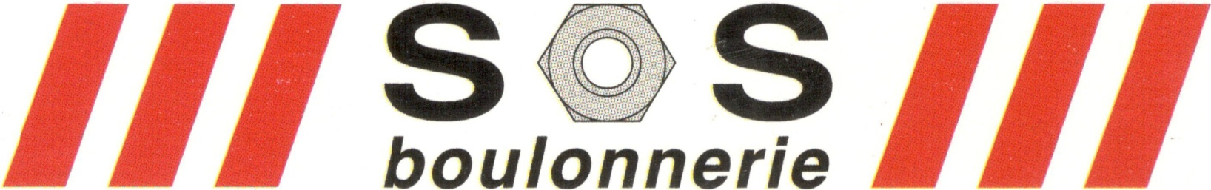13 AOUT 2024

Objets : Notification de non-renouvellement de votre contrat à durée déterminée (CDD)

Monsieur PACÔME,

Nous vous informons que votre contrat à durée déterminée (CDD), qui a débuté le ……………………. Et se termine le …………………………….,ne sera pas renouvelé à son échéance.

Cette décision a été prise après une évaluation de nos besoins actuels et futurs, ainsi que de la situation de l’entreprise. Nous tenons à vous remercier pour votre travail et votre investissement durant la période de votre contrat.

Nous restons à votre disposition pour toute information complémentaire et vous invitons à prendre contact avec le service des ressources humaines pour organiser les formalités administratives liées à la fin de votre contrat.

Nous vous prions d’agréer Monsieur l’expressions de nos salutations distinguées.

**LA DIRECTION**